[Nombre del proyecto]
(DAS) Documento Arquitectura de Software
Versión 1.0

Identificación de Documento

Identificación | Gabriel Navarro,Benjamin Sepulveda , Isai Romero
Proyecto | Sistema de Gestión Condominio “El Mirador”
Versión | 2.0

Documento mantenido por | Gabriel Navarro
Fecha de última revisión | 20/06/2026
Fecha de próxima revisión | 23/06/2026

Documento aprobado por | RICARDO ALFONSO PINO ARANDA
Fecha de última aprobación

Historia de Revisiones

Fecha | Versión | Descripción | Autor
10/04/2026 | 1.0
08/05/2026 | 1.3
12/05/2026 | 1.5
23/06/2026 | 1.8

Tabla de Contenidos

1. INTRODUCCIÓN 4
1.1. Contexto del Problema 4
1.2. Propósito 4
1.3. Ámbito 4
1.4. Definiciones, acrónimos y abreviaciones 4
1.5. Resumen ejecutivo 4
1.6. Arquitectura del sistema 4
2. VISIÓN DEL SISTEMA 4
2.1. Descripción general del sistema 4
2.2. Objetivos del sistema 4
2.3. Requerimientos funcionales 4
2.4. Requerimientos no funcionales 5
2.5. Supuestos y dependencias 5
3. ESTILOS Y PATRONES ARQUITECTÓNICOS 5
3.2. Justificación del estilo según el contexto del sistema 5
4. MODELO 4 +1 Y VISTAS ARQUITECTÓNICAS 5
4.1. VISTA DE ESCENARIO 5
4.1.1. Propósito 5
4.1.2. Actores 5
4.1.3. Diagrama general de casos de uso 5
4.1.4. Diagrama de casos de uso específicos 5
4.1.6. Especificación de casos de uso 5
4.2. VISTA LÓGICA 6
4.2.1. Propósito 6
4.2.2. Diagrama de clases 6
4.2.3. Descripción diagrama de clases 6
4.3. VISTA DE IMPLEMENTACIÓN/DESARROLLO 7
4.3.1. Propósito 7
4.3.2. Diagrama de componente 7
4.3.3. Descripción diagrama de componente 7
4.3.4. Diagrama de paquete 7
4.3.5. Descripción diagrama de paquete 7
4.4. VISTA DE PROCESOS 7
4.4.1. Propósito 7
4.4.2. Diagrama de actividad 7
4.4.3. Descripción diagrama de actividad 7
4.5. VISTA FÍSICA 7
4.5.1. Propósito 7
4.5.2. Diagrama de despliegue 7
4.5.3. Descripción diagrama de despliegue 7
5. REQUISITOS DE CALIDAD 7
5.1. Propósito 7
5.3. Reglas y criterios de evaluación de calidad 7
6. PRINCIPIOS DE DISEÑO APLICADOS 8
6.1. Propósito 8
6.2. Principios de diseño (por ejemplo: abstracción, acoplamiento, cohesión, encapsulamiento, modularidad) 8
7. PROTOTIPO 8
7.1. Propósito 8
7.2. Mockups (imágenes con una breve descripción) 8
7.3. Justificar herramientas de prototipado 8
8. EVALUACIÓN DE CALIDAD HEURÍSTICA DE NIELSEN 8
8.1. Propósito 8
8.2. Lista de verificación 8
8.3. Análisis y métricas de resultados 8
9. CONTROL DE VERSIONES 8
9.1. Propósito 8
9.2. Control de versión utilizado (justificar el tipo de control de versión utilizad (fecha, semántica o secuencial) 8
9.3. Justificar herramientas de versionamiento 8
7. CONCLUSIONES 8
8. BIBLIOGRAFÍA 8
9. ANEXOS 8
9.1. Carta Gantt 8

- INTRODUCCIÓN
  - Contexto del Problema:

El edificio "El Mirador" está ubicado en una zona céntrica, consta de 20 pisos y un total de 160 departamentos.

Actualmente, el 60% de los departamentos corresponde a propietarios y el 40% a arrendatarios.

El edificio enfrenta graves problemas de ineficiencia en la gestión de cobros y morosidad de los gastos comunes, lo que afecta su flujo de caja y retrasa las mantenciones esenciales.

Existen procesos manuales que consumen tiempo, falta de automatización y una comunicación deficiente que genera desconfianza y problemas de liquidez entre los residentes y la administración.

  - Propósito:
El propósito es desarrollar una solución tecnológica que permita gestionar el pago de las cuotas de los gastos comunes del edificio.
Se busca asegurar la transparencia, mejorar la precisión en la cobranza y lograr una mayor eficiencia en la gestión de recursos.

  - Ámbito:

La solución abarca a todos los actores involucrados, debiendo ser accesible para el administrador, los propietarios y los residentes.
El sistema cubrirá la gestión de residentes, el procesamiento y registro de pagos, el manejo de solicitudes y quejas, y la generación de reportes operativos y financieros.

  - Definiciones, acrónimos y abreviaciones
ACRONIMO | DESCRIPCION
EDP | Estado de deuda pendiente tras la fecha de vencimiento del pago.
GC | Gastos Comunes.
RD | Término que engloba a propietarios y arrendatarios que habitan el edificio (residentes)
CP | Es la página web o la aplicación móvil. Son las pantallas, los colores y los botones donde el residente o el administrador hacen clic.(capa de presentacion)

  - Resumen ejecutivo
El proyecto plantea la implementación de un sistema automatizado para el edificio "El Mirador" destinado a resolver los problemas de administración de gastos comunes y alta morosidad.

Se espera que el sistema reduzca la tasa de morosidad, mejore el flujo de caja, fortalezca la comunicación y permita automatizar tareas repetitivas para optimizar los recursos administrativos.

  - Arquitectura del sistema
(ej. vista de escenario, vista lógica, vista de desarrollo, vista de proceso, vista física)

El documento de arquitectura se basará en el Modelo 4+1, estructurándose mediante la vista de escenario, vista lógica, vista de implementación/desarrollo, vista de procesos y vista física.

- VISIÓN DEL SISTEMA
  - Descripción general del sistema
Consiste en un sistema automatizado para la gestión del pago de las cuotas de gastos comunes.

El sistema permitirá registrar pagos, calcular cuotas, emitir notificaciones de cobro y generar informes detallados.
La plataforma proporcionará un acceso transparente y en tiempo real a la información relevante sobre las cuotas

  - Objetivos del sistema

Gestionar el pago de las cuotas de gastos comunes, asegurando precisión y eficiencia.
Proporcionar una interfaz intuitiva tanto para la administración como para los residentes.
Optimizar los procesos de cobro para disminuir la morosidad y agilizar la recepción de dineros.

  - Requerimientos funcionales

Gestión de residentes: El sistema debe registrar datos de propietarios, arrendatarios y personal, incluyendo nombre, contacto, departamento, tipo de residencia y contactos de emergencia.
Gestión de pagos: Debe permitir registrar pagos de gastos comunes y extraordinarios, generar recibos, enviar recordatorios y gestionar morosidades.
Solicitudes y quejas: Debe permitir a los residentes enviar requerimientos de mantenimiento o quejas, habilitando su posterior gestión.
Generación de consultas e informes: El sistema debe generar reportes sobre la gestión de residentes, instalaciones, pagos, personal y morosidades

  - Requerimientos no funcionales
Usabilidad: La solución tecnológica debe ser intuitiva tanto para la administración como para los residentes.
Rendimiento/Disponibilidad: El acceso a la información relevante de los pagos debe realizarse en tiempo real.
Seguridad y Transparencia: El sistema debe garantizar un acceso transparente a la información de los pagos de las cuotas, fomentando la confianza.

  - Supuestos y dependencias

El sistema asume la existencia de los 160 departamentos, donde interactúan tanto los usuarios con régimen de propietarios (60%) como de arriendo (40%).

Se requerirá gestionar el acceso y roles de los actores involucrados, incluyendo a los 2 conserjes y las 3 personas de mantenimiento del edificio, además de los residentes.}

- ESTILOS Y PATRONES ARQUITECTÓNICOS
Para este proyecto nos guiaremos por el modelo en cascada para el ciclo de vida del desarrollo, lo que significa que las fases de diseño, implementación y pruebas se harán de forma secuencial. A nivel de arquitectura, el sistema funcionará bajo un estilo Monolítico con un modelo Cliente-Servidor, donde todo el sistema centralizado atiende las peticiones de los residentes y la -- ---administración.

  - Justificación del estilo según el contexto del sistema Elegimos el modelo cascada porque los requerimientos del edificio , están muy claros y definidos desde el principio. Como sabemos exactamente qué necesitamos (calcular gastos comunes, registrar pagos, etc.), podemos avanzar ordenadamente fase por fase sin esperar grandes cambios. La arquitectura monolítica y cliente-servidor es la más adecuada aquí porque es un sistema para un solo edificio con un número fijo de departamentos (160), por lo que no necesitamos arquitecturas complejas como microservicios

  - Patrones de diseño aplicados

Patrón MVC: Lo usaremos para separar lo que ve el usuario (la página web o app), la lógica del negocio (los cálculos de cuotas y multas) y la base de datos.

Patron Fachada: Nos servirá para conectar nuestro sistema de forma sencilla con los servicios de afuera, como el sistema externo para procesar los pagos y el servicio que envía los correos o notificaciones.

- MODELO 4 +1 Y VISTAS ARQUITECTÓNICAS
  - VISTA DE ESCENARIO
    - Propósito

Ilustrar las funcionalidades principales del sistema desde la perspectiva de los usuarios (actores) y cómo estos interactúan con la plataforma para satisfacer los requerimientos planteados.

    - Actores .

Usuarios del sistema: Administrador, Residente y Personal del edificio.
Sistemas externos: Sistema de pagos externo y Servicio de notificaciones.

    - Diagrama general de casos de uso
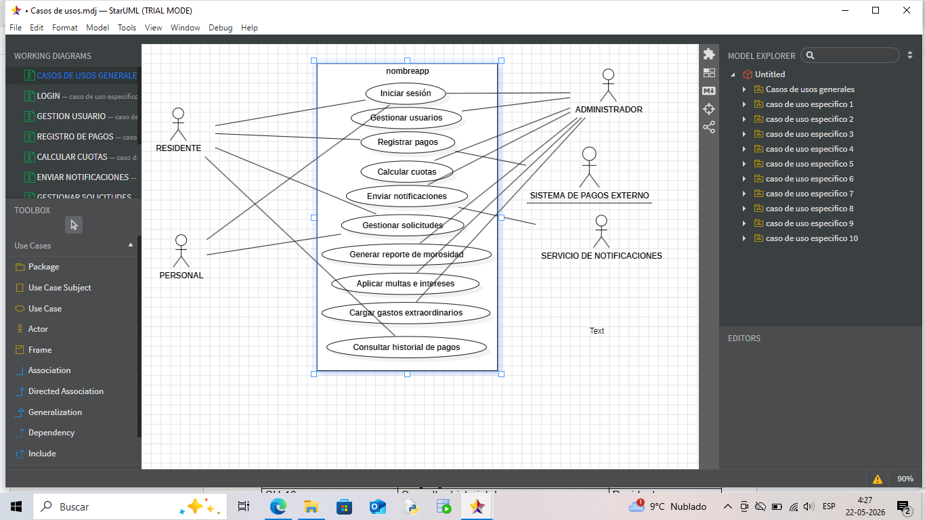

    - Diagrama de casos de uso específicos
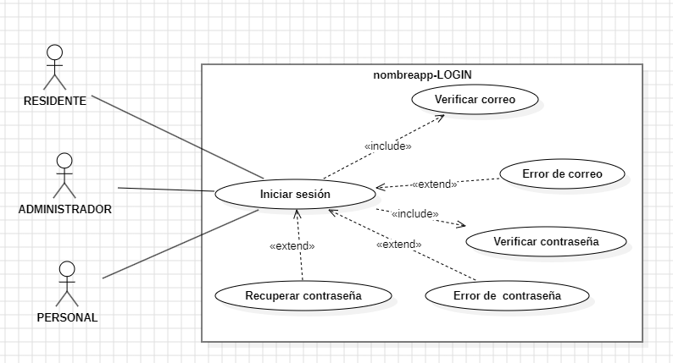
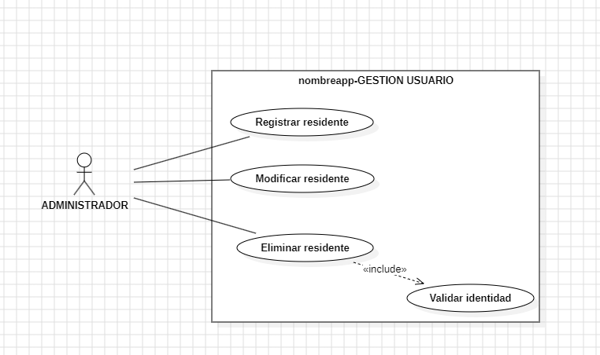
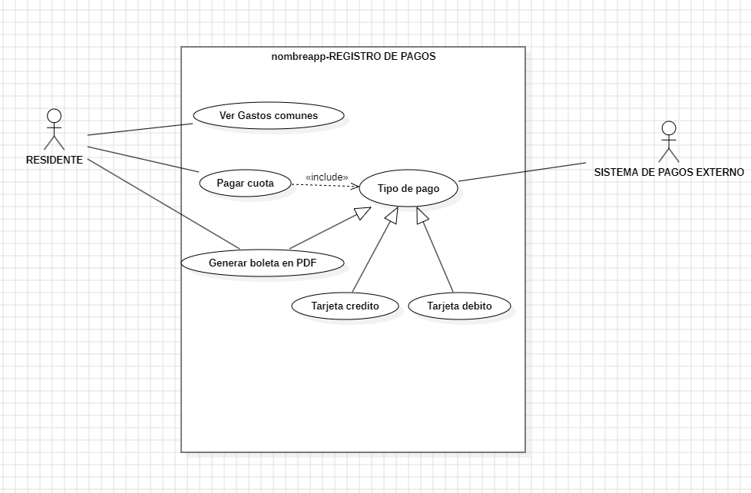
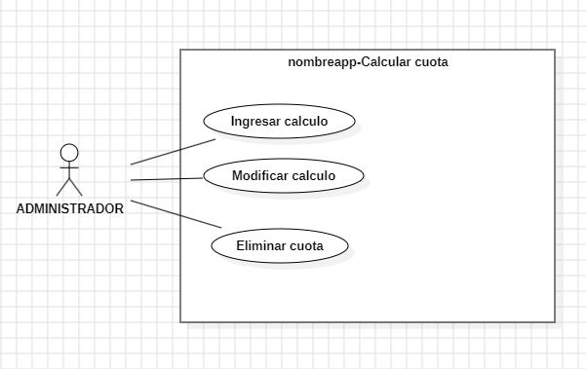
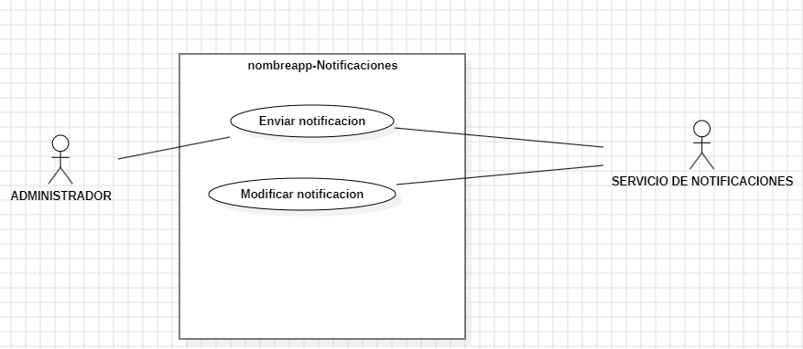
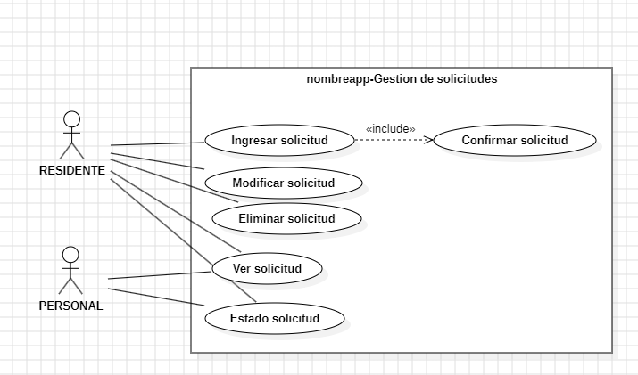
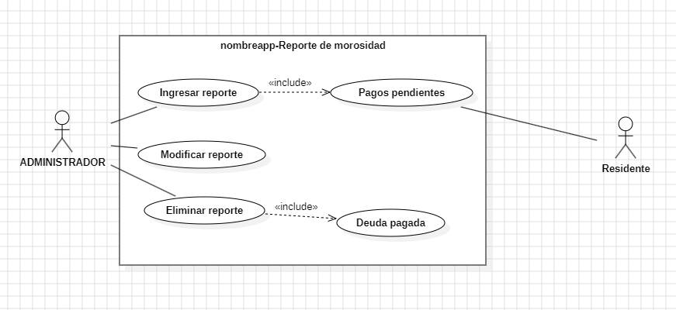
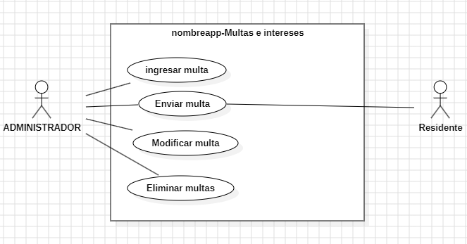

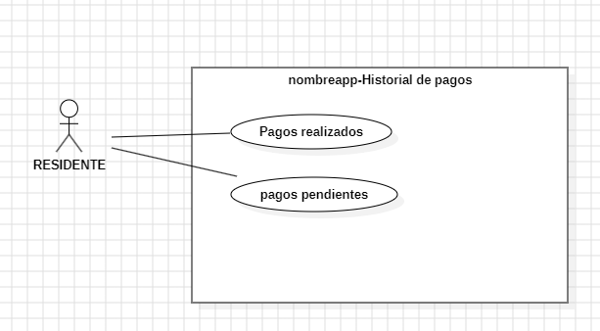

    - Lista de casos de uso

Código | Nombre | Actores
CU-01 | Iniciar sesión | Administrador, Residente, Personal
CU-02 | Gestionar usuarios | Administrador
CU-03 | Registrar pagos | Residente, Sistema de pagos externo
CU-04 | Calcular cuotas | Administrador
CU-05 | Enviar notificaciones | Administrador, Servicio de notificaciones
CU-06 | Gestionar solicitudes | Residente, Personal
CU-07 | Generar reporte de morosidad | Administrador
CU-08 | Aplicar multas e intereses | Administrador
CU-09 | Cargar gastos extraordinarios | Administrador
CU-10 | Consultar historial de pagos | Residente
    - Especificación de casos de uso

Caso de Uso | Registrar Pagos de Gastos Comunes | Identificador:  CU-03
Actores | Residente, Sistema de pagos externo
Tipo | Primario
Referencias | Se relaciona con la "Gestión de pagos" , incluye el CU-01 Iniciar sesión y el CU-05 Enviar notificaciones.
Precondicion | El Residente debe haber iniciado sesión en el sistema y tener cuotas de gastos comunes generadas y pendientes de pago. El Sistema de pagos externo debe estar en línea y operativo
Postcondicion | El pago queda registrado exitosamente en la base de datos, el estado de morosidad del residente se actualiza, se genera un  recibo y se envía una notificación de confirmación
Descripción | Este caso de uso describe los pasos mediante los cuales un residente del edificio "El Mirador" realiza el pago de sus gastos comunes o extraordinarios a través de la plataforma web/móvil, utilizando una pasarela de pagos externa.
Resumen | El residente visualiza su deuda, selecciona el monto a pagar y es redirigido a la pasarela de pagos. Tras procesar la transacción, el sistema actualiza internamente el estado de cuenta y emite un comprobante.

CURSO NORMAL
Nro. | Ejecutor | Paso o Actividad
1 | Residente | Ingresa a la sección "Mis Pagos" dentro del menú principal.
2 | Sistema | Consulta la base de datos y muestra en pantalla el detalle de los gastos comunes y extraordinarios pendientes.
3 | Residente | Selecciona las cuotas que desea cancelar y presiona el botón "Pagar".
4 | Sistema | Se conecta con el Sistema de pagos externo enviando el monto total de los GC a cancelar.
5 | Sistema de pagos externo | Procesa la transacción y devuelve una confirmación de éxito al sistema central.
6 | Sistema | Actualiza el EDP (Estado de deuda pendiente) en la base de datos, marcando la cuota como pagada.
7 | Sistema | Activa el Servicio de notificaciones para enviar el comprobante de pago al correo del residente.
8 | Sistema | Muestra un mensaje de "Pago Exitoso" en la pantalla y permite descargar el recibo.

CURSO ALTERNATIVO
Nro. | Descripción de acciones alternas
4.a | Error de conexión con plataforma de pago: Si en el paso 4 el sistema no logra establecer comunicación con el Sistema de pagos externo, se muestra un mensaje de error técnico al Residente. El proceso se detiene sin actualizar el EDP y se solicita al usuario intentar más tarde.
5.a | Transacción rechazada por el banco: Si en el paso 5 el Sistema de pagos externo informa que el pago no fue autorizado, el sistema informa el motivo del rechazo al usuario. No se genera recibo y se permite al Residente volver al paso 3 para intentar con otro medio de pago.

  - VISTA LÓGICA

    - Propósito
Describir la estructura estática del sistema mediante la identificación de las clases principales, sus atributos, métodos y las relaciones entre ellas. Esta vista asegura que se cubran los requisitos funcionales del negocio del edificio "El Mirador" (gestión de residentes, pagos y solicitudes).

    - Diagrama de clases
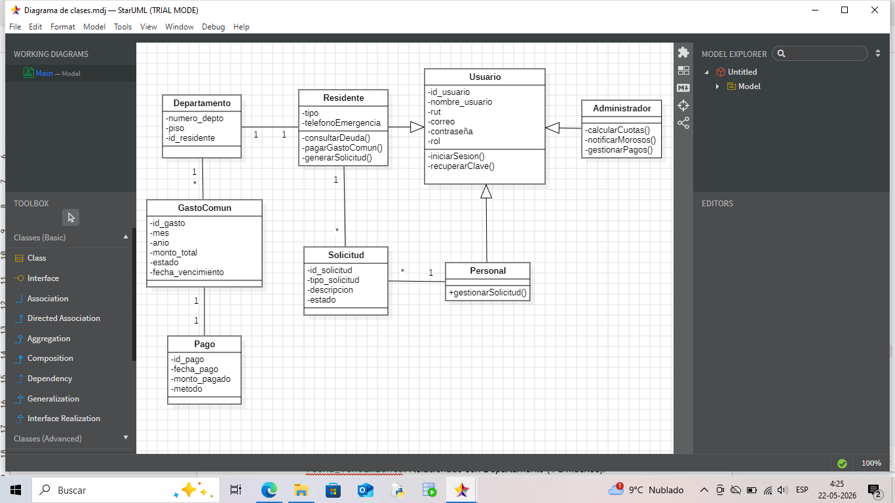

    - Descripción diagrama de clases

El diagrama de clases para el sistema monolítico se compone de las siguientes entidades principales:
- Usuario (Superclase): Contiene los atributos comunes id_usuario, nombre, rut, email, contraseña, rol. Métodos: iniciarSesion(), recuperarClave().
- Residente (Hereda de Usuario): Añade atributos como tipo (Propietario/Arrendatario), telefono_emergencia. Métodos: consultarDeuda(), pagarGastoComun(), generarSolicitud().
- Administrador (Hereda de Usuario): Métodos: calcularCuotas(), notificarMorosos(), gestionarPagos().
- Departamento: Atributos: numero_depto, piso, id_residente (relación 1 a 1 con Residente).
- GastoComun: Atributos: id_gasto, mes, anio, monto_total, estado, fecha_vencimiento. Relacionado con Departamento (1 a muchos).
- Pago: Atributos: id_pago, fecha_pago, monto_pagado, metodo. Relacionado con GastoComun.
- Solicitud: Atributos: id_solicitud, tipo (mantenimiento/queja), descripcion, estado. Relacionado con Residente y Personal de Edificio.

  - VISTA DE IMPLEMENTACIÓN/DESARROLLO

    - Propósito
Mostrar la organización de los módulos y componentes de software en el entorno de desarrollo, reflejando el patrón arquitectónico MVC (Modelo-Vista-Controlador) y la arquitectura Monolítica elegida.

    - Diagrama de componente
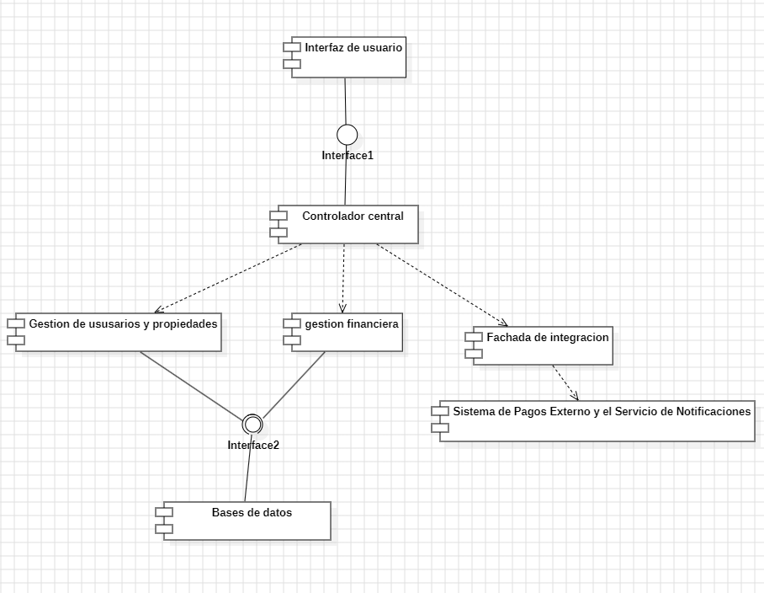

    - Descripción diagrama de componente
El sistema se estructura en los siguientes componentes principales:
- Interfaz de Usuario (Web App UI): Componente frontend con el que interactúan el administrador y los residentes.
- Controlador Central (API Backend): Componente monolítico que recibe las peticiones HTTP de la UI y coordina la lógica.
- Módulo de Gestión Financiera: Encargado de los cálculos de cuotas, multas y generación de recibos.
- Módulo de Gestión de Usuarios y Propiedades: Administra los datos de residentes, personal y departamentos.
- Fachada de Integración (Gateway): Conecta el monolito con el Sistema de Pagos Externo y el Servicio de Notificaciones (Email/SMS).
- Base de Datos: Componente de almacenamiento persistente relacional.

    - Diagrama de paquete
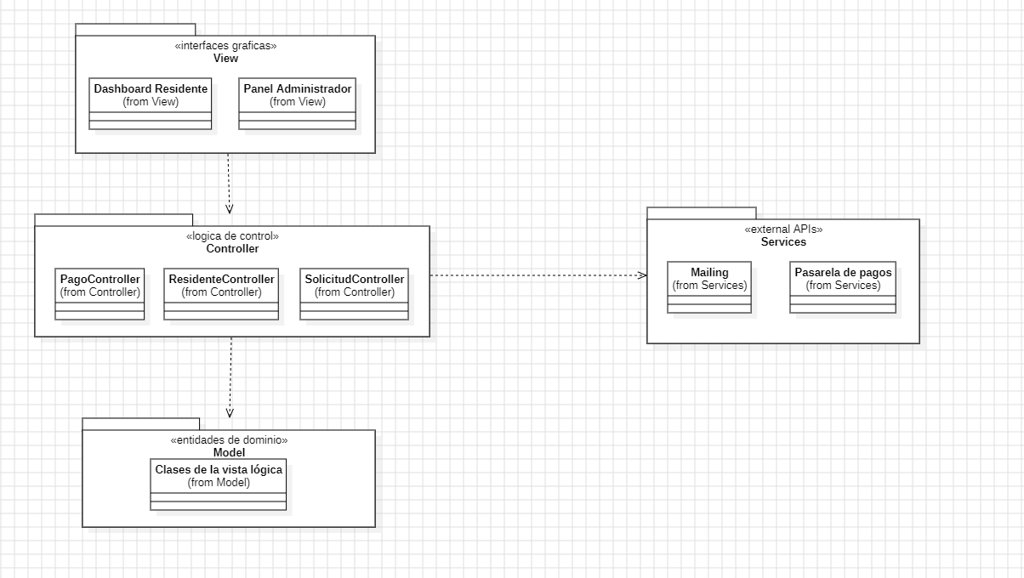

    - Descripción diagrama de paquete
Se agrupan las clases según el patrón MVC:
- Paquete View (Vista): Contiene las interfaces gráficas (Dashboard Residente, Panel Administrador).
- Paquete Controller (Controladores): PagoController, ResidenteController, SolicitudController.
- Paquete Model (Modelos): Entidades de dominio (Clases de la vista lógica).
- Paquete Services: Servicios externos (Mailing y Pasarela de pagos).

  - VISTA DE PROCESOS

    - Propósito
Representar la secuencia de actividades y el flujo de control del sistema para procesos críticos del negocio, demostrando cómo el sistema aborda la problemática de ineficiencia y cobros del edificio "El Mirador".

    - Diagrama de actividad

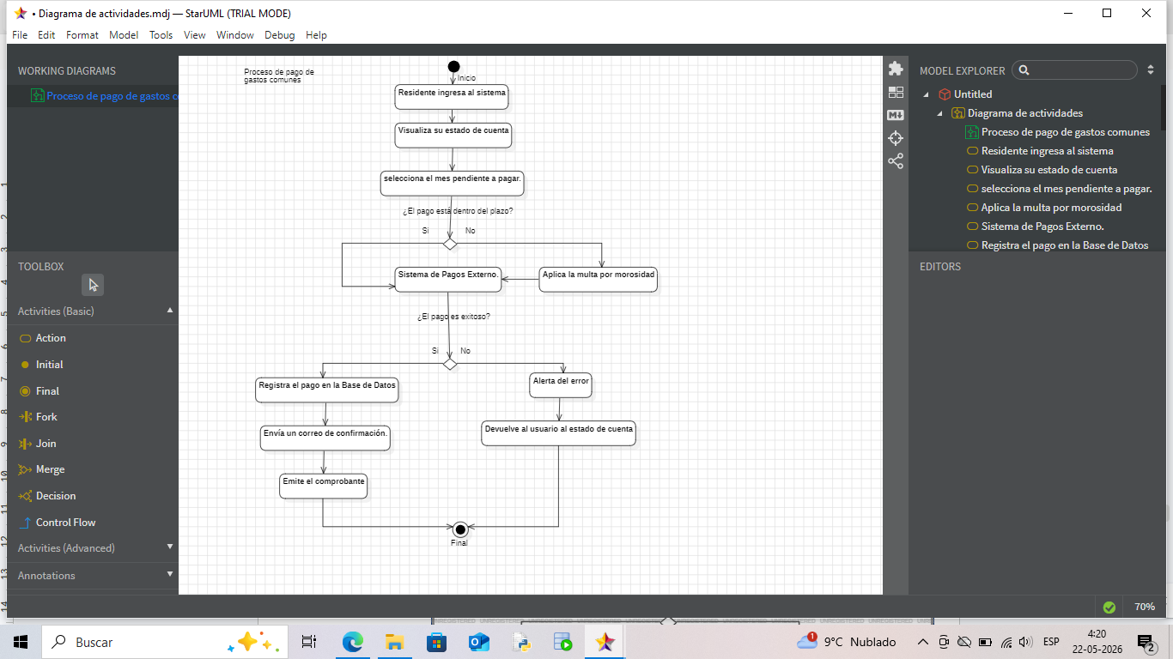

    - Descripción diagrama de actividad

Ejemplo: proceso de pago de gastos comunes
El proceso inicia cuando el Residente ingresa al sistema y visualiza su estado de cuenta.
El Residente selecciona el mes pendiente a pagar.
El sistema valida si el pago está dentro del plazo (si no, el sistema de forma automática aplica la multa por morosidad).
El sistema redirige al Sistema de Pagos Externo.
Hay un modo de decisión:
Si el pago es exitoso: El sistema registra el pago en la Base de Datos, emite el comprobante y el Servicio de Notificaciones envía un correo de confirmación.
Si el pago falla: El sistema alerta del error y devuelve al usuario al estado de cuenta.
El flujo finaliza.

  - VISTA FÍSICA

    - Propósito
Mostrar la topología de hardware donde se desplegará el sistema, ilustrando los nodos físicos (servidores, dispositivos) y las conexiones de red entre ellos.

    - Diagrama de despliegue

    - Descripción diagrama de despliegue
El despliegue de la arquitectura sigue un modelo Cliente-Servidor clásico:
- Nodo Cliente (Dispositivos): Navegadores web en PC o Smartphones utilizados por residentes, administradores y conserjes. Se comunican a través de protocolo HTTPS.
- Nodo Servidor Web/Aplicación: Servidor alojado en la nube (ej. AWS, Azure) que contiene la aplicación Monolítica (Frontend y Backend).
- Nodo Servidor de Base de Datos: Servidor dedicado (Ej. MySQL/PostgreSQL) que almacena de forma segura toda la información de residentes y flujos de caja. Solo accesible desde el Servidor de Aplicación (Red interna privada).
- Nodos Externos (APIs): Conexiones seguras hacia los servidores de la Pasarela de Pagos (ej. Webpay) y el Servidor SMTP para el envío de correos electrónicos

- REQUISITOS DE CALIDAD

  - Propósito
Definir los atributos clave de calidad que guiarán el desarrollo, asegurando que el sistema sea eficiente, seguro y fácil de utilizar para los residentes y la administración del edificio "El Mirador".

  - Atributos de calidad (por ejemplo: Usabilidad, Accesibilidad (WCAG), Rendimiento, Mantenibilidad, Seguridad Portabilidad)
ATRIBUTO DE CALIDAD | DESCRIPCION | JUSTIFICACIÓN
Usabilidad | Facilidad de aprendizaje y eficiencia de uso de la interfaz. | Es crítico que residentes de distintas edades puedan pagar sus gastos comunes sin ayuda técnica
Rendimiento | Tiempo de respuesta del sistema ante peticiones de pago y reportes. | Evita la frustración del usuario y asegura que las transacciones se completen en tiempo real.
Seguridad | Confidencialidad e integridad de los datos de pago y personales. | Es obligatorio proteger la información sensible de los residentes y los movimientos financieros del edificio.
Mantenibilidad | Capacidad del sistema para ser modificado o corregido fácilmente. | Facilita la incorporación de futuras mejoras sin afectar la operación actual del edificio.

  - Reglas y criterios de evaluación de calidad
Cómo se medirá el cumplimiento de cada atributo (ej. tiempo de carga < 2 seg, puntuación Nielsen de usabilidad, cumplimiento WCAG nivel AA, etc.).
Usabilidad: Se medirá a través de pruebas heurísticas de Nielsen, buscando una puntuación de al menos 4/5.
Rendimiento: El tiempo de carga de las pantallas principales y la respuesta de la pasarela de pago debe ser inferior a 2 segundos en condiciones normales.
Seguridad: Cumplimiento de estándares de cifrado (SSL/TLS) para todas las comunicaciones y validación de roles de usuario.
Herramientas o métodos de evaluación: Pruebas de carga (ej. JMeter), inspecciones de código, validación heurística con usuarios finales y pruebas de penetración básicas.

Herramientas o métodos que se utilizarán( pruebas de carga, pruebas heurísticas, inspecciones, validación con usuarios, etc)

PRINCIPIOS DE DISEÑO APLICADOS
  - Propósito
Definir las directrices arquitectónicas que aseguran que el software sea robusto, escalable y fácil de mantener a lo largo del tiempo.
  - Principios de diseño (por ejemplo: abstracción, acoplamiento, cohesión, encapsulamiento, modularidad)
PRINCIPIO | DESCRIPCIÓN | APLICACIÓN EN EL SISTEMA
Cohesión | Cada módulo o clase tiene una única responsabilidad bien definida. | Los servicios están diseñados para realizar tareas específicas y no múltiples funciones
Acoplamiento | Grado de interdependencia entre módulos. Se busca reducir el impacto de cambios en una parte del sistema. | Se utiliza una Arquitectura en Capas (Presentación, Negocio, Datos), permitiendo que la interfaz de usuario cambie sin afectar la lógica de los cálculos financieros
Encapsulamiento | Ocultar los detalles de implementación interna, exponiendo solo interfaces necesarias. | Los datos sensibles de los residentes y los detalles de las transacciones (ej. tokens de pago) se mantienen privados dentro de clases con acceso restringido.
Modularidad | División del software en partes independientes que pueden desarrollarse por separado. | El sistema permite escalar añadiendo módulos independientes, como un Módulo de Reservas de Espacios Comunes sin alterar el sistema de gastos comunes.

PROTOTIPO
  - Propósito
El propósito del prototipo funcional es validar de manera temprana la interfaz de usuario (UI) y la experiencia de usuario (UX) con los interesados clave (comité de administración y residentes del Condominio “El Mirador”). Al implementar este prototipo antes de la codificación final, se busca mitigar riesgos de desalineación de requerimientos, asegurar que los flujos de pago de gastos comunes sean intuitivos para usuarios de cualquier rango etario y optimizar la usabilidad del sistema basándose en la retroalimentación directa.
  - Mockups (imágenes con una breve descripción)
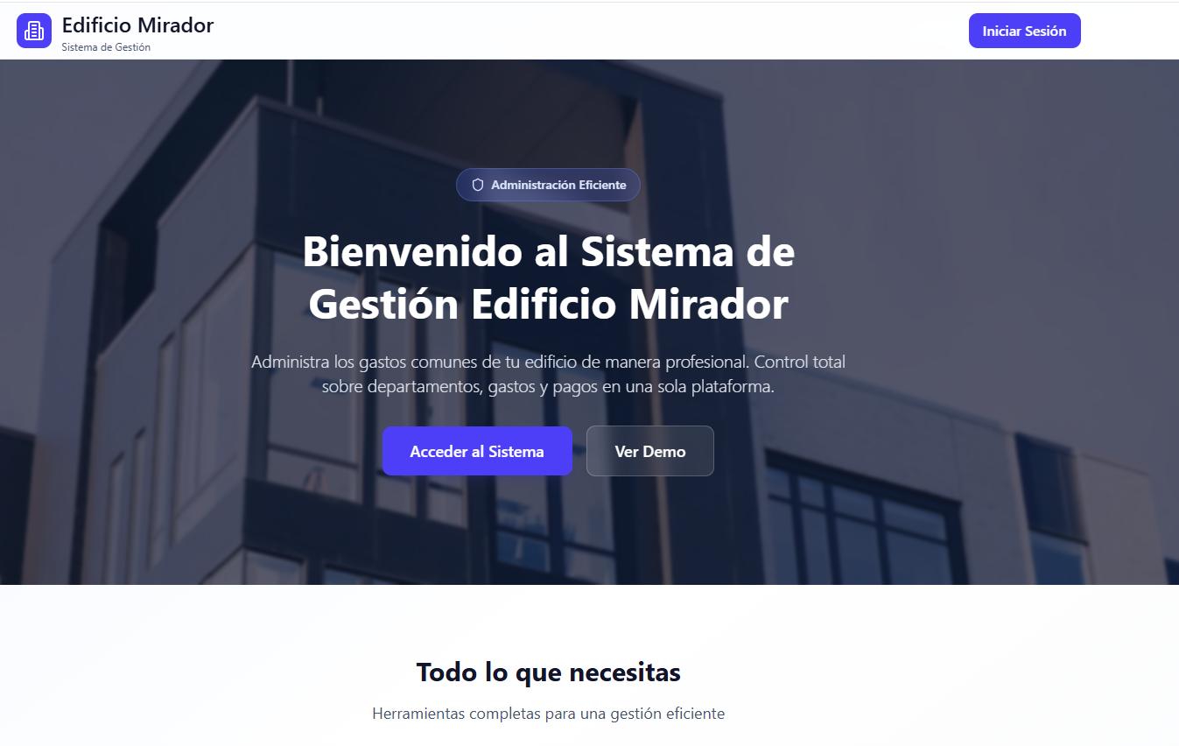
pagina principal del sistema donde te deja ingresar al sistema
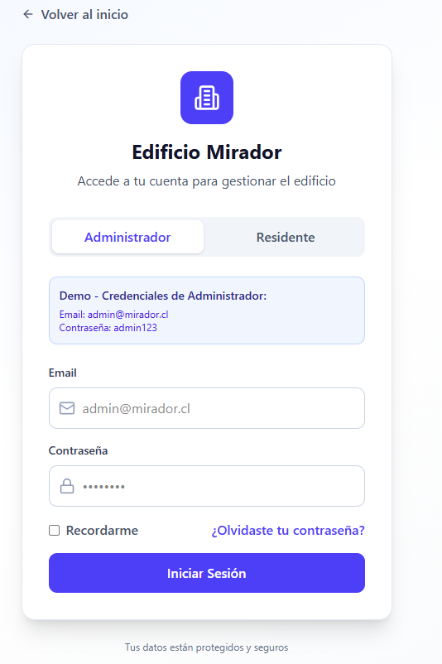
apartado donde puedes ingresar como administrador o residente
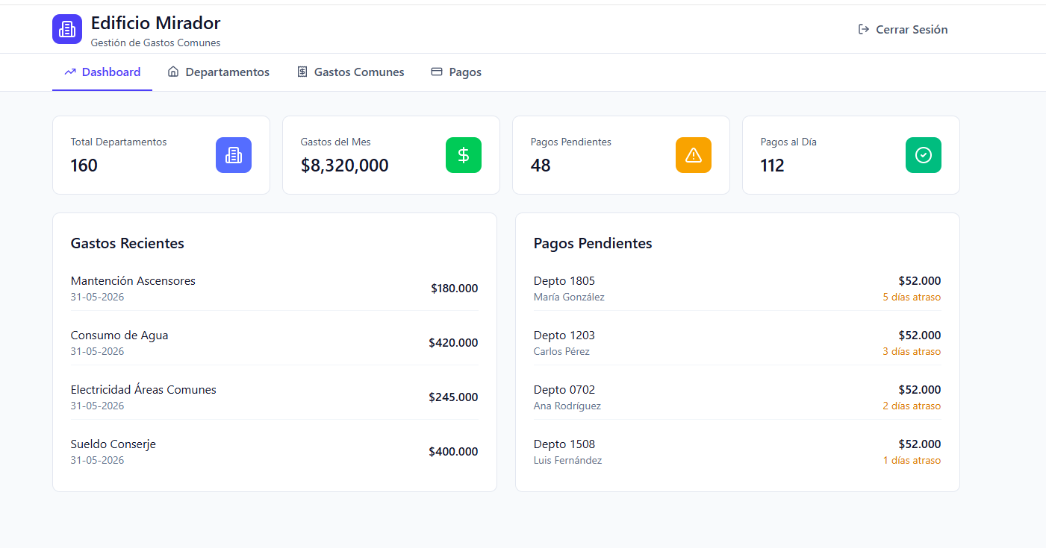
los apartados que posee el apartado administrador
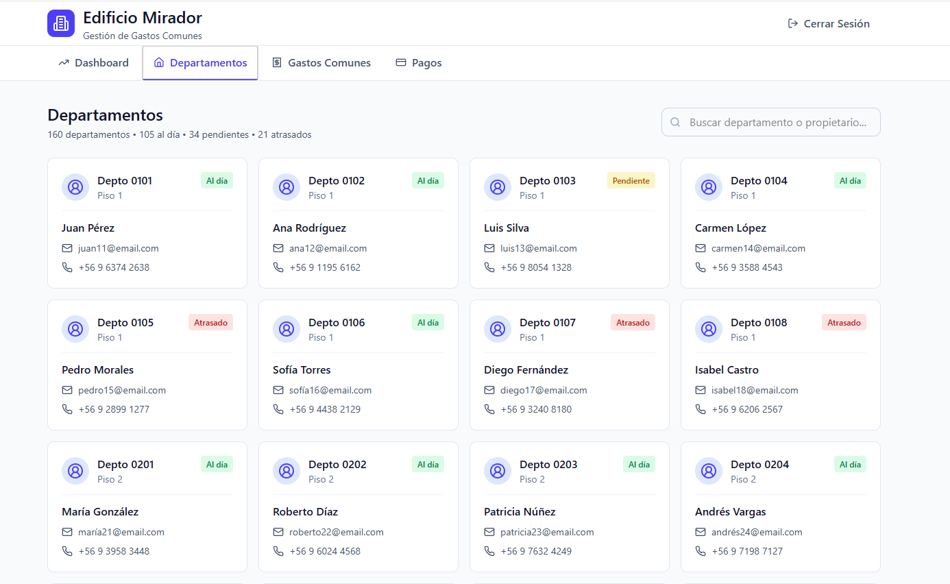
apartado departamentos donde vemos todos los departamentos y el estado en el que se encuentra
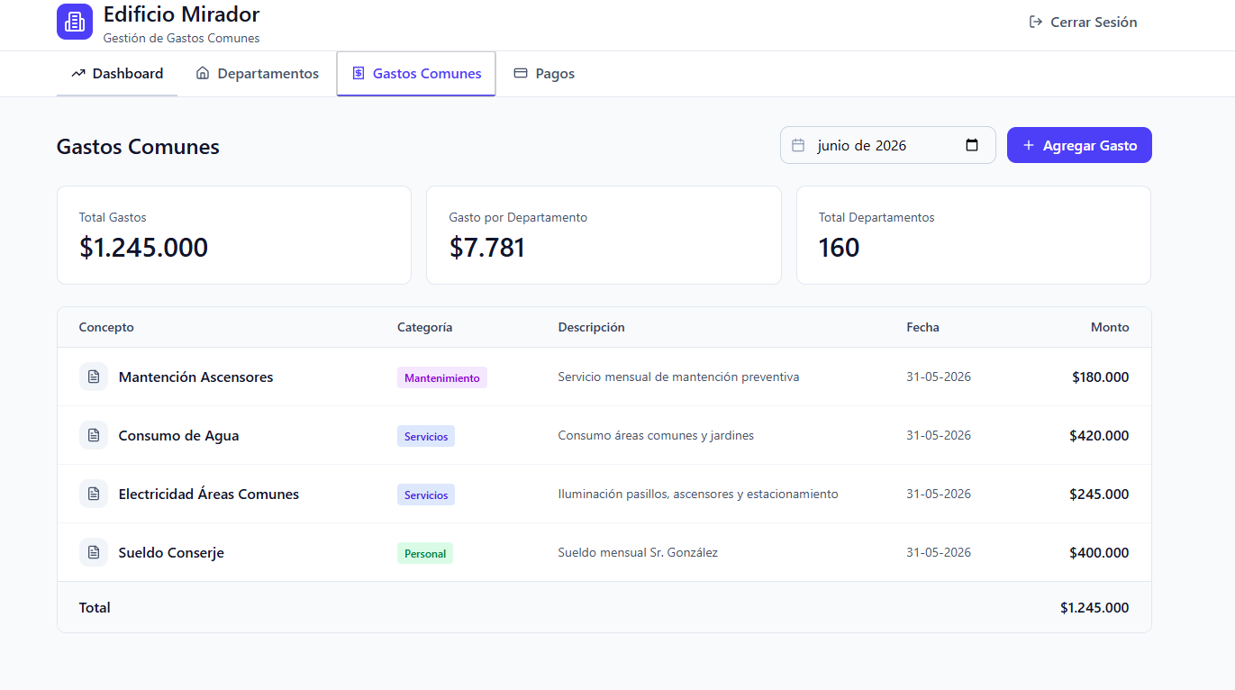
aca se ven los gastos comunes
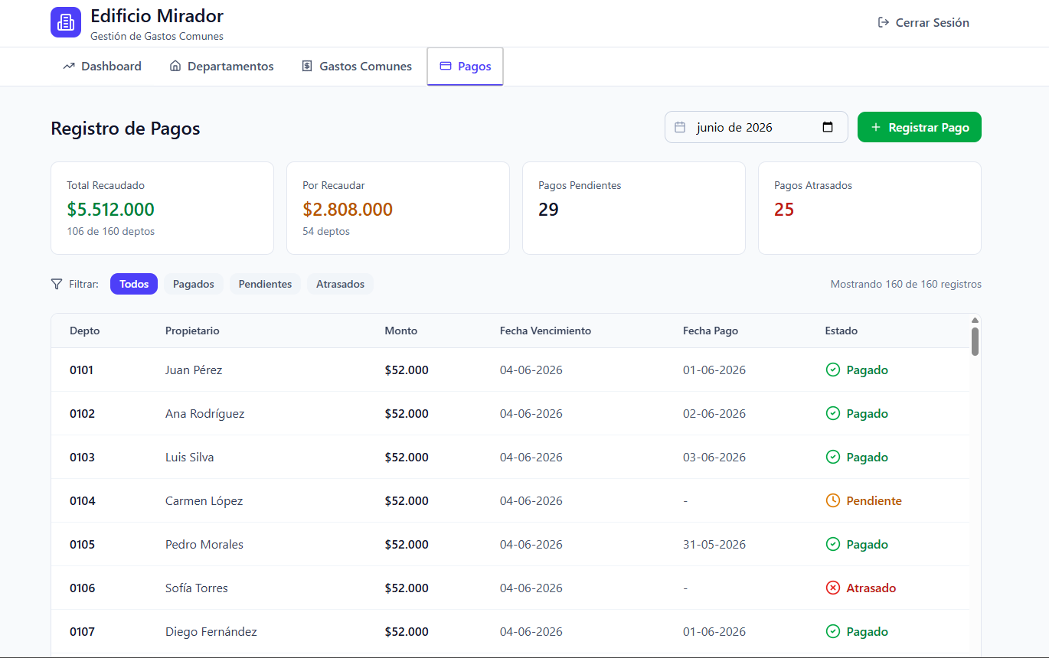
en el apartado pagos se muestra un registro de todos los pagos con monto y fechas
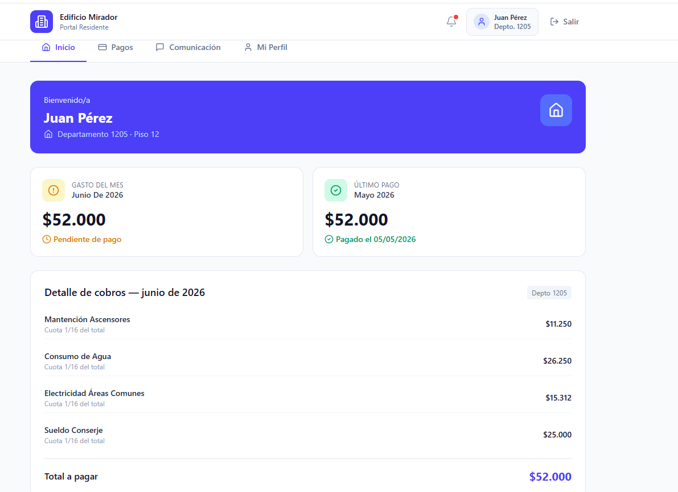
apartado inicio donde se muestra los detalles de cobros del mes
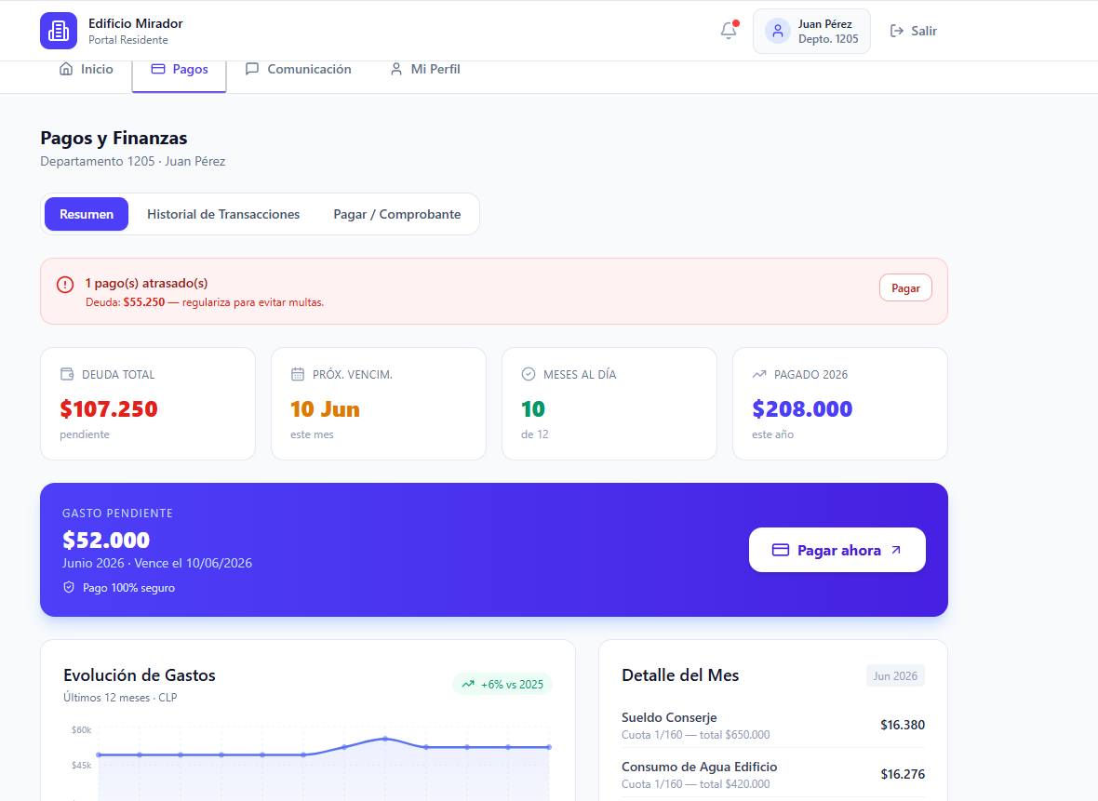
apartado donde se ven los pagos y finanzas de cada residente en tiempo real
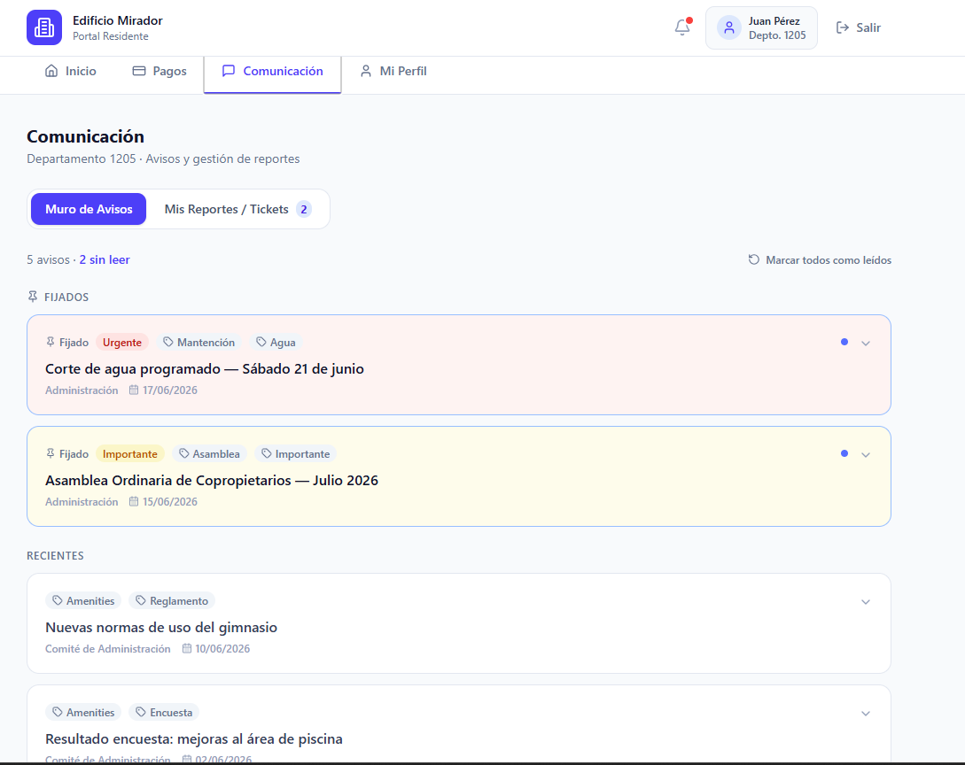
apartado comunicación donde le llegan notificaciones al residente de cosas o cambios que tenga el edificio .
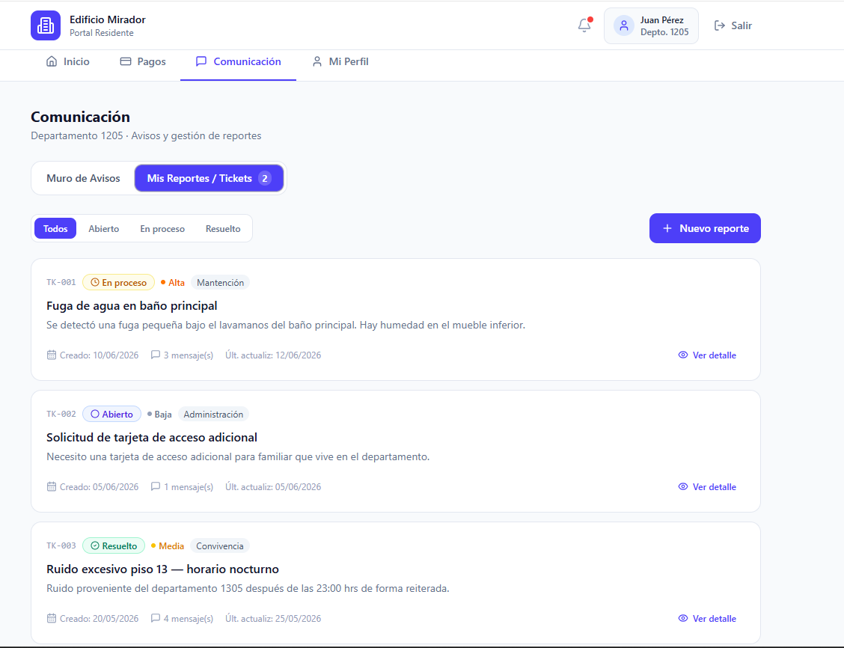
segundo apartado de comunicación donde ves tus reportes y puedes generar nuevos reportes(tickets)
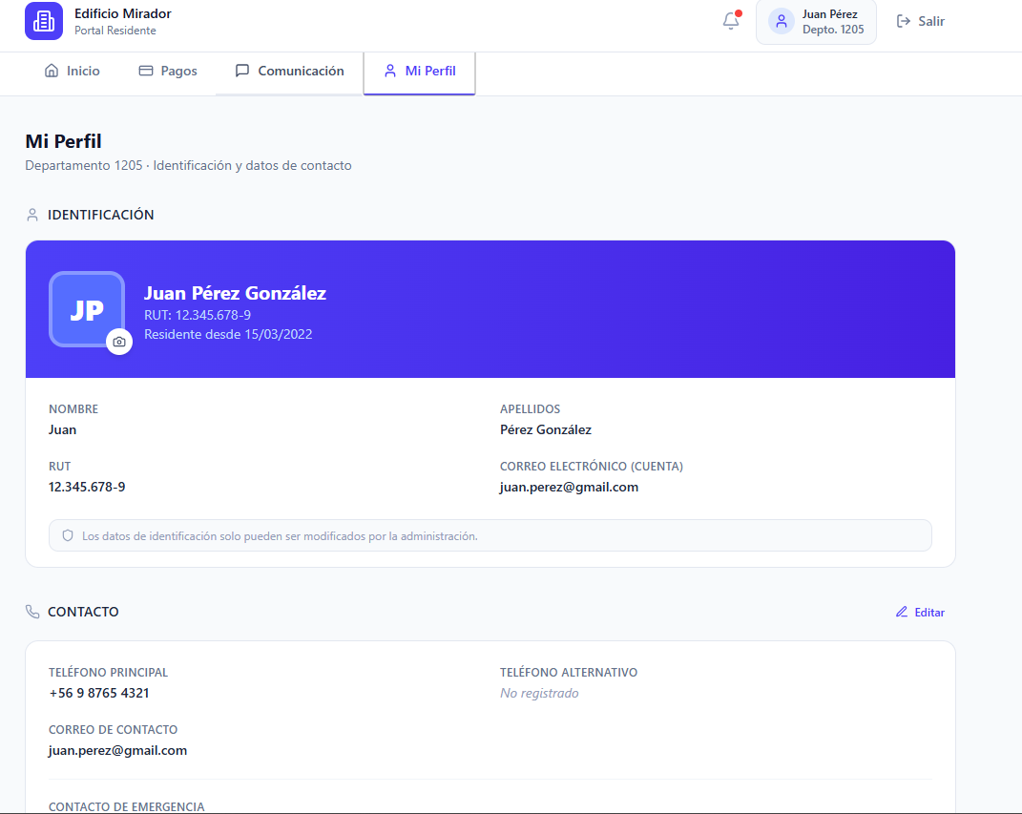
apartado ‘Mi perfil’ donde ves tus propios datos de usuario como residente.

  - Justificar herramientas de prototipado
Colaboración en Tiempo Real: Permitió que los tres integrantes del equipo trabajarán de forma simultánea y síncrona en el diseño, optimizando los tiempos de entrega.
Sistema de Componentes Reutilizables: Facilitó la creación de elementos consistentes (botones, barras de navegación, formularios), asegurando que todo el sistema mantenga una misma línea visual.

EVALUACIÓN DE CALIDAD HEURÍSTICA DE NIELSEN
https://docs.google.com/spreadsheets/d/1PkD7sJesDkOzbYJ7j9ARehCifxpQDAPS1W-CVpFql00/edit?usp=sharing
  - Propósito
El propósito de la evaluación heurística es inspeccionar de manera sistemática la interfaz del prototipo funcional utilizando las 10 reglas empíricas de usabilidad establecidas por Jakob Nielsen. Este análisis permite identificar fallas de diseño, ambigüedades en los flujos de interacción y posibles frustraciones de los usuarios (residentes y administradores) antes de iniciar la fase de codificación. De este modo, se garantiza que el sistema sea intuitivo, inclusivo para copropietarios de la tercera edad y altamente eficiente en sus procesos críticos como el pago de gastos comunes.
  - Lista de verificación
  - Análisis y métricas de resultados

CONTROL DE VERSIONES
  - Propósito
El propósito del control de versiones es gestionar de manera ordenada y sistemática las distintas iteraciones, modificaciones y evoluciones tanto del código fuente del prototipo como de la documentación técnica del proyecto. Esto asegura la integridad del software, previene la pérdida de información debido a trabajos simultáneos de los integrantes del equipo (Gabriel, Benjamín e Isaí) y proporciona un historial transparente (trazabilidad) que facilita la auditoría y la reversión de cambios en caso de fallas imprevistas.
  - Control de versión utilizado (justificar el tipo de control de versión utilizad (fecha, semántica o secuencial)
Para la gestión del proyecto se definió el estándar de Versionamiento Semántico (SemVer), el cual utiliza la estructura de nomenclatura X.Y.Z (Mayor.Menor.Parche).
Justificación: Este método permite clasificar de manera exacta la naturaleza de cada modificación realizada en el sistema. El dígito X (Mayor) se reserva para cambios arquitectónicos que alteran la estructura base; el dígito Y (Menor) se incrementa al añadir nuevas funciones operativas o vistas de usuario (como la interfaz de residentes y el dígito Z (Parche) se utiliza para aplicar correcciones visuales menores o resolver las fallas de usabilidad detectadas.

  - Justificar herramientas de versionamiento
La administración y resguardo del código fuente y los elementos del prototipo se realiza localmente mediante Git, conectándose de forma remota con la plataforma GitHub. La elección de estas herramientas se fundamenta en dos ventajas arquitectónicas:
- Gestión de Ramas (Branching): Permite aislar el desarrollo de nuevas características en entornos independientes (ej. crear una rama para el módulo de pagos) sin alterar ni poner en riesgo la estabilidad de la versión principal del software ubicada en la rama.
- Trazabilidad y Mejora Continua: Cada modificación queda asociada a un mensaje descriptivo y a su respectivo autor. Esto garantiza un historial transparente del progreso, facilitando la auditoría del sistema, la corrección oportuna de los errores encontrados en la evaluación heurística y el cumplimiento de la mejora continua exigida.

- CONCLUSIONES
El diseño de la arquitectura de software presentado en este documento proporciona una respuesta tecnológica robusta y eficiente ante los problemas críticos de ineficiencia y alta morosidad en el edificio "El Mirador".
A través del análisis técnico, se concluye lo siguiente:
Idoneidad Arquitectónica: La adopción de una arquitectura Monolítica bajo un modelo Cliente-Servidor es la decisión óptima para el contexto del condominio. Al tratarse de un entorno controlado con un número fijo y predecible de usuarios (160 departamentos, administración, 2 conserjes y 3 personas de 1mantenimiento), esta estructura centralizada mitiga costes innecesarios de infraestructura y agiliza el despliegue del sistema.

Garantía de Mantenibilidad: El uso riguroso del patrón de diseño de software Modelo-Vista-Controlador (MVC) y el principio de Acoplamiento Débil aseguran que la lógica del negocio (cálculos financieros de cuotas, multas e intereses) esté completamente aislada de los cambios estéticos que sufra la interfaz de usuario web o móvil. Esto viabiliza expansiones futuras sin comprometer la integridad del software central
.
Control y Calidad del Proceso: La gestión del código y diseño basada en Git/GitHub, acompañada de la implementación de un Versionamiento Semántico (SemVer), dota al equipo de desarrollo de una trazabilidad absoluta. Esto facilita auditar modificaciones técnicas, corregir con presteza las fallas detectadas en la evaluación heurística y apegarse formalmente a un marco de mejora continua.

- BIBLIOGRAFÍA
Kruchten (1995): Entrega la base metodológica para estructurar el diseño técnico del sistema mediante el Modelo de Vistas 4+1 (vistas lógica, física, de procesos, etc.).
Fowler (2002): Aporta el sustento teórico para justificar e implementar los patrones arquitectónicos MVC (Modelo-Vista-Controlador) y Fachada en el código.
Nielsen (1994): Proporciona las reglas de usabilidad utilizadas para construir la lista de verificación y realizar la Evaluación Heurística de las interfaces.
Sommerville (2011): Define el marco de ingeniería para clasificar los requerimientos (funcionales/no funcionales) y adoptar el ciclo de vida en cascada.
Bass, Clements y Kazman (2012): Entrega los conceptos globales de arquitectura de software, buenas prácticas de documentación y atributos de calidad del sistema.

- ANEXOS

ANEXOS
Anexo A: Repositorio de Código y Control de Versiones Resguardo y administración del código fuente mediante Git y GitHub para el trabajo colaborativo del equipo. Implementa una estrategia de desarrollo por ramas (Feature Branching) dividida en: main (versiones estables de producción), develop (eje de integración central) y feature/ (desarrollo aislado de módulos específicos).
- Ruta de acceso: https://github.com/bvenjazepam/EVALUACION-BENJAMIN-SEPULVEDA-GABRIEL-NAVARRO
Anexo B: Ruta de Acceso Directo al Prototipo Interactuable Enlace al prototipo interactivo de alta fidelidad diseñado para simular y validar los flujos de la plataforma según el rol del usuario (Administrador, Residente o Conserje). La interfaz permite evaluar funciones clave (módulo de pagos, finanzas y comunicación) bajo el cumplimiento estricto de los 10 principios de usabilidad de Jakob Nielsen.

- Ruta de acceso:
https://www.figma.com/make/sYgGhTjRdTuV3XG4Z53ZxL/Gesti%C3%B3n-de-Gastos-Comunes?fullscreen=1&t=NHpkVfrgfnnQpZZ2-1&code-node-id=0-9

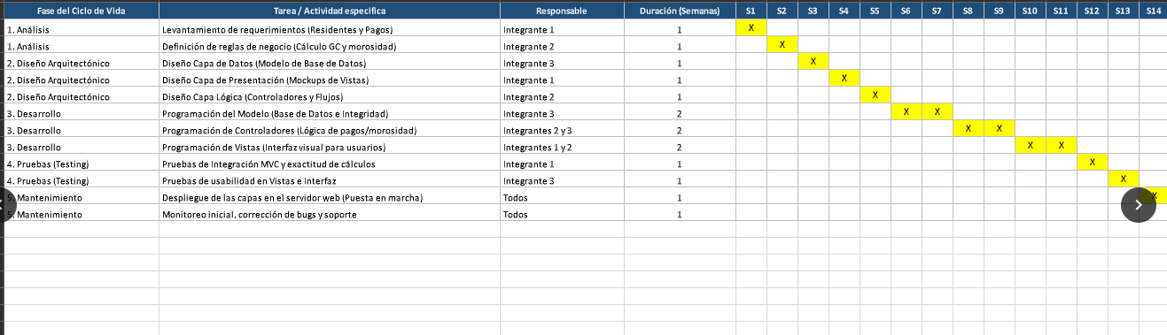
  - Carta Gantt: (hacerle zoom para leer mejor)

